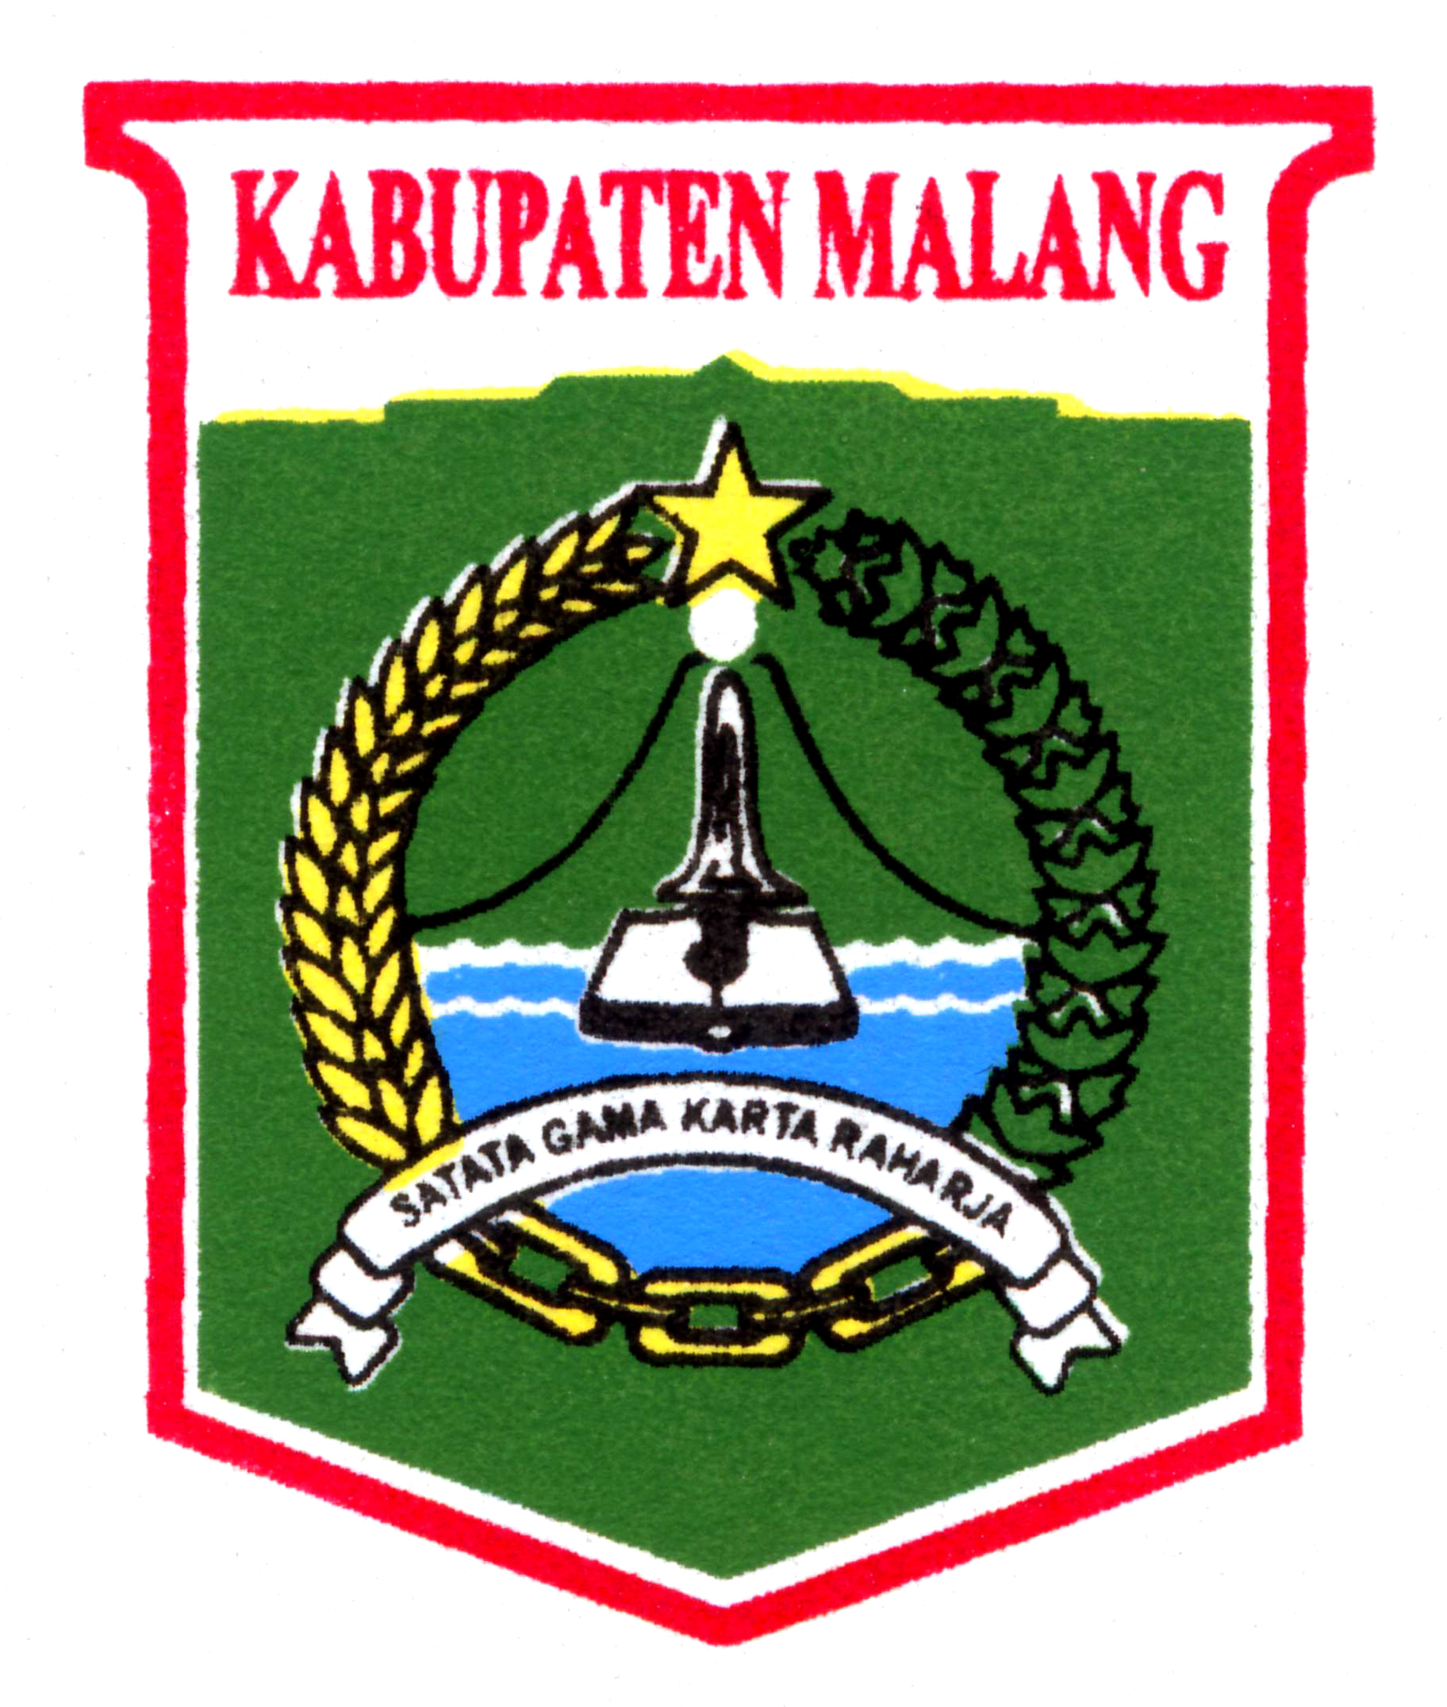
PEMERINTAH KABUPATEN MALANG
KECAMATAN LAWANG

DESA SIDODADI
Jl. Inspektur Suwoto No. 95 Telp (0341) 425870 Sidodadi Lawang 65251

SURAT KETERANGAN
Nomor : 138/ /35.07.25.2003/2026

Yang bertanda tangan di bawah ini Kepala Desa Sidodadi Kecamatan Lawang Kabupaten Malang Menerangkan bahwa :

Nama : ROSIN
NIK : 3507251003630011
TTL : Blitar, 10 Maret 1963
Jenis Kelamin : Laki - Laki
Status Pernikahan : Kawin
A g a m a : Islam
Kewarganegaraan : Indonesia
Pekerjaan : Pegawai Segeri Sipil (PNS)
A l a ma t : Kalianyar RT 005 RW 004
Desa Sidodadi Kec. Lawang Kab. malang

Menerangkan bahwa orang tersebut diatas Penduduk Desa Sidodadi Kecamatan Lawang Kabupaten Malang dan menerangkan orang tersebut diatas telah Memberikan Izin kepada anaknya untuk berpergian Kelua Negeri atas nama :
Nama : MOCHAMMAD KHOIRUL ANAM
NIK : 3507250912000004
Surat Keterangan ini dipergunakan untuk : KELENGKAPAN ADMINISTRASI DI DISNAKER.

Demikian Surat Keterangan ini dibuat dengan sebenarnya dan dapat dipergunakan sebagaimana mestinya.

 | Sidodadi, 13 Juli 2026
Yang Bersangkutan | a.n Kepala Desa Sidodadi  Sekretaris Desa
ROSIN | JUMARI

